

Ministero dell’Istruzione

ISTITUTO D’ISTRUZIONE SUPERIORE “LEONARDO DA VINCI”
Codice Fiscale 81004790143
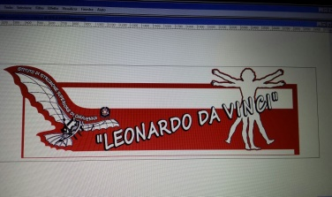 | Licei Scientifico, Scienze Umane, Linguistico e Sportivo  Istituti Tecnici AFM-RIM e CAT  Via Bottonera, 21 - 23022 CHIAVENNA (Sondrio) - Tel. 034332750 - Fax 0343290398  e-mail: sois00600d@istruzione.it - itet.licei@gmail.com - e-mail pec: sois00600d@pec.istruzione.it sito web: www.davincichiavenna.edu.it

Circolare n. 50 Chiavenna, 27.10.2020
Ai Docenti
Agli studenti
Ai Genitori

Oggetto: Intervallo – Modifica scansione orario
Considerato che, per effettuare la DDI/DAD, gli studenti devono utilizzare il PC o altra strumentazione, che comunque si configura come videoterminale, per un periodo di tempo piuttosto lungo, in ottemperanza a quanto prevedono le norme sulla sicurezza, si dispone che l’intervallo tra una lezione e l’altra sia di 10 minuti per tutte le classi, per il solo periodo DDI/DAD.
Per le stesse ragioni di cui sopra, si uniforma anche l’orario pomeridiano del martedì portando le ore di lezione a 50 minuti.
Per quanto sopra la nuova scansione oraria è la seguente:
ORARIO PERIODO DDI/DAD
MATTINO
ORA | DURATA | ORARIO
1^ ORA | 50’ | 07.50 – 08.40
INTERVALLO | 10’ | 08.40 – 08.50
2^ ORA | 50’ | 08.50 – 09.40
INTERVALLO | 10’ | 09.40 – 09.50
3^ ORA | 50’ | 09.50 – 10.40
INTERVALLO | 10’ | 10.40 – 10.50
4^ ORA | 45’ | 10.50 – 11.35
INTERVALLO | 10’ | 11.35 – 11.45
5^ ORA | 45’ | 11.45 – 12.30
POMERIGGIO DEL MARTEDÌ
6^ ORA | 50’ | 13.30 – 14.20
INTERVALLO | 10’ | 14.20 – 14.30
7^ ORA | 50’ | 14.30 – 15.20
INTERVALLO | 10’ | 15.20 – 15.30
8^ ORA | 50’ | 15.30 – 16.20

Il Dirigente Scolastico
Prof. Salvatore La Vecchia
DS/gl Firma digitale ai sensi D.Lgs 82/2005

